Eksami punktisumma = kodukad (kuni 20 punkti) + eksamiülesanne (kuni 80 punkti).

ÜLESANNE LUMI

- Kuvada vormil järgmisi objekte (kuni 15 punkti):
- kella, mis programmi käivitamisel näitab tegelikku aega ja mille käimiskiirus on üks „virtuaalne“ minut sekundis;
- digitaalset termomeetrit, mis näitab õhutemperatuuri kümnendikkraadi täpsusega ning mille algväärtuseks on juhuarv vahemikus -4,0 kuni +4,0 kraadi;
- auto pilti (oletame, et auto reaalne kõrgus on 150 cm);
- lumekihi paksust nii numbriliselt kui graafiliselt, algväärtus - 10 cm;
- valikut, kas temperatuur tõuseb, langeb või ei muutu – algväärtuseks „Ei muutu“;
- valikut, kas sajab või ei saja - algväärtus valida juhuslikult;
- tähtsamatele (programmis korduvalt kasutatavatele) juhtijatele anda vaikimisi määratud nimede asemel sisulised nimed (ka taimeritele!); ka programmi olulisematele muutujatele tuleb anda sisulised nimed.

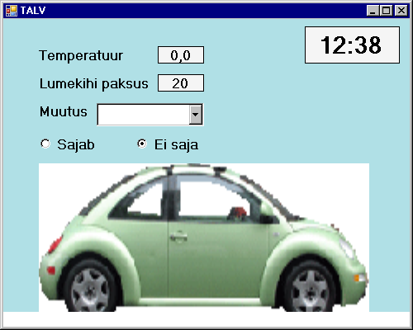

- Valides temperatuuri muutuse, hakkab termomeetri näit kas kasvama või kahanema kiirusega 0,03 kraadi/minutis, jäädes piiridesse -4 kuni +4 kraadi. Kui temperatuur jõuab kas -3 või +3 kraadini, siis temperatuuri muutuseks tuleb automaatselt määrata „Ei muutu“ (kuni 10 punkti).

- Lumekiht pakseneb, kui on miinuskraadid ja sajab. Plusskraadide puhul väheneb lumekihi paksus ja see võib väheneda kuni nullini. Lumekihi paksuse muutumist näidata nii numbrites kui graafiliselt (kuni 20 punkti):

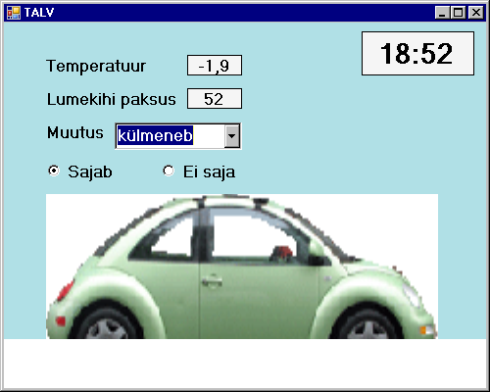

- Kui on plusskraadid ja sajab, siis lumekihi paksus väheneb kaks korda kiiremini kui ilma sajuta (kuni 10 punkti).

- Paigutada vormile juhtija, kuhu kasutaja saab sisestada kellaaja - millal sadu prognoosi kohaselt kas algab või lõpeb. Virtuaalse kella jõudmisel sisestatud kellaajani muudetakse sajuindikaatori väärtus automaatselt vastupidiseks. Näiteks kui kell 11:45 ei saja ja kasutaja on sisestanud kellaaja 12:00, siis kell 12 hakkab automaatselt sadama (kuni 15 punkti):

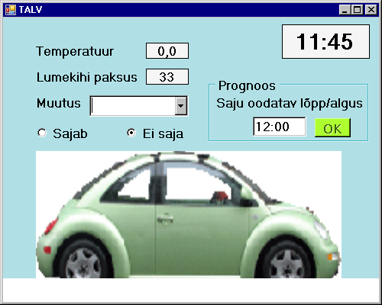

- Sisestatav kellaaeg peab olema hilisem kui virtuaalse kella hetkenäit. Kui prognoositav kellaaeg on sisestatud, siis kasutajal peab olema keelatud muuta selle väärtust kuni prognoositava kellaaja saabumiseni (kuni 10 punkti).

Eksamihinde saamiseks tuleb lahendust kaitsta - reeglina õppejõu arvutis.

